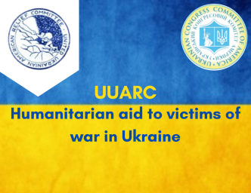

Шановні Добродії,
Ви можете змінити ситуацію, допомігши українцям жертвам сьогоднішньої війни в Україні, зробивши пожертву на місію ЗУАДК-у для надання гуманітарної допомоги постраждялим у війні в Україні.
Злучений Український Американський Допомоговий Комітет (ЗУАДК) був створений у 1944 році і почав виконувати свою місію «Брат-Братові», допомагаючи українцям у таборах біженців під час та після Другої світової війни, а потім допомагаючи переселити понад 70,000 біженців до Сполучених Штатів Америки.
З моменту свого заснування ЗУАДК намагався надавати допомогу там, де є найбільша потреба, а також допомагав незліченній кількості українців по всьому світу.
Маючи мільйони потенційних жертв в Україні, ЗУАДК збирає кошти, щоб забезпечити постраждалих життєво важливими медичними засобами, догляд за пораненими та біженцями, а також притулок та їжу для постраждалих.
ЗУАДК тісно співпрацює з УККА, СКУ, US Aid та Посольством України щодо координації допомоги.
Пожертви можна зробити безпосередньо у канцелярії Злученого Українського Американського Допомогового Комітету. Чеки просимо виписувати на UUARC. за адресою 1206 Cottman Avenue, Philadelphia, PA 19111.
або електронно на мережі ЗУАДК-у www.uuarc.org натиснувши на “Donate Now”
або через GoFundMe https://gofund.me/d17cab63.
ЗУАДК є неприбутковою організацією, визнаною IRS згідно зі статтею 501(c)3, кожен внесок не підлягає податку, і донор отримує підтвердження пожертви.

